ГОСУДАРСТВЕННОЕ УЧРЕЖДЕНИЕ ОБРАЗОВАНИЯ
«ЯСЛИ-САД № 24 г. СВЕТЛОГОРСКА»

ОПИСАНИЕ ОПЫТА ПЕДАГОГИЧЕСКОЙ ДЕЯТЕЛЬНОСТИ
«ФОРМИРОВАНИЕ НАВЫКОВ СЛОВОИЗМЕНЕНИЯ У ДЕТЕЙ СТАРШЕГО ДОШКОЛЬНОГО ВОЗРАСТА С НЕРЕЗКО ВЫРАЖЕННЫМ ОБЩИМ НЕДОРАЗВИТИЕМ РЕЧИ ПОСРЕДСТВОМ ДИДАКТИЧЕСКИХ ИГР»

Петух Мария Васильевна,
учитель-дефектолог
8 (029) 237 38 40;
e-mail:mariapetych@mail.ru

- Информационный блок
  - Название темы опыта
Формирование навыков словоизменения у детей старшего дошкольного возраста с нерезко выраженным общим недоразвитием речи посредством дидактических игр.
  - Актуальность опыта
У детей с нерезко выраженным общим недоразвитием речи (далее – НВОНР) нарушено или отстаёт от нормы формирование основных компонентов речевой системы: лексики, грамматики, фонетики [5, с. 5]. Наряду с несформированностью всех средств языка у них имеются особенности в развитии высших психических и моторных функций, эмоционально-волевой сферы, указывающие на системный характер нарушения речевой деятельности [2, с 3].
При проведении групповых занятий по формированию лексико-грамматических средств языка и развитию связной речи с детьми старшего дошкольного возраста с НВОНР я обратила внимание на то, что стандартные упражнения на развитие навыков словоизменения обычно проводятся в словесной форме и не вызывают у детей заинтересованности. Дошкольникам сложно воспринимать информацию на слух, вследствие чего снижается эффективность коррекционно-педагогической работы. Поэтому возникла необходимость поиска иных методов и приёмов работы, которые будут способствовать повышению речевой мотивации; побуждать детей к общению друг с другом.
  - Цель опыта
Повышение качества коррекционно-педагогической работы по формированию навыков словоизменения у детей старшего дошкольного возраста с НВОНР посредством дидактических игр.
  - Задачи опыта
- Выявить уровень сформированности навыков словоизменения у детей старшего дошкольного возраста с НВОНР, зачисленных в пункт коррекционно-педагогической помощи (далее – ПКПП).
- Разработать и ввести в практическую деятельность дидактические игры для формирования навыков словоизменения у старших дошкольников с НВОНР.
- Проанализировать результативность и оценить эффективность применения дидактических игр по формированию навыков словоизменения в групповой работе с обучающимися ПКПП старшего дошкольного возраста с НВОНР.
1.5. Длительность работы над опытом
- подготовительный этап (январь – май 2019 года) – изучение психолого-педагогической литературы;
- этап диагностики (1 – 2 неделя сентября 2019 года);
- этап практической реализации (3 – 4 неделя сентября 2019 года – май 2020 года) – подбор материала и разработка дидактических игр для формирования навыков словоизменения, апробация игр на групповых занятиях по формированию лексико-грамматических средств языка и развитию связной речис детьми старшего дошкольного возраста с НВОНР;
- этап обобщения опыта (май – июнь 2020 года) – анализ результатов работы, определение её эффективности, трансляция опыта.
- Описание технологии опыта
  - Ведущая идея опыта
Использование дидактических игрпозволит повысить эффективность коррекционно-педагогической работы по формированию навыков словоизменения у детей старшего дошкольного возраста в процессе групповых занятий, что будет способствовать развитию всех компонентов речевой системы и преодолению НВОНР.
  - Описание сути опыта
На первом этапе работы (подготовительном) мною была изучена научно-педагогическая литература. Методическую основу моего опыта составили работыР. И. Лалаевой, Н. В. Серебряковой, Т. Б. Филичёвой, Г. В. Чиркиной и др.
Формирование грамматического строя речи (словоизменения, синтаксической структуры предложения) осуществляется лишь на основе определённого уровня когнитивного развития ребёнка. Так, при формировании словоизменения ребёнок прежде всего должен уметь дифференцировать грамматические значения (значения рода, числа, падежа и др.), так как, прежде чем начать использовать языковую форму, ребёнок должен понять, что она означает [4, с. 40].
При НВОНР формирование грамматического строя речи происходит с большими трудностями, чем овладение активным и пассивным словарём. Это обусловлено тем, что грамматические значения всегда более абстрактны, чем лексические, а грамматическая система языка организована на основе большого количества языковых правил[4, с. 46].
Формирование словоизменения у дошкольников с НВОНР осуществляется с учётом закономерностей нормального онтогенеза взаимодействия в развитии лексики, морфологической и синтаксической системы языка [4, с. 122].
На втором этапе (диагностики) было проведено углубленное обследование навыков словоизменения у детей старшего дошкольного возраста с НВОНР, а также определены основные направления коррекционно-педагогической работы.
Обследование проводилось на базе ПКПП ГУО «Ясли-сад № 24 г. Светлогорска», в исследовании приняло участие 30 воспитанников старшего дошкольного возраста. Для диагностики я использовала задания раздела «Исследование состояния экспрессивной речи» речевой карты Н. Н. Баль, Н. В. Дроздовой [3, с. 36-37] (Приложение 1).
Параметры обследования состояния навыков словоизменения:
употребление существительных в именительном падеже множественного числа;
образование существительных множественного числа в родительном падеже;
употребление предложно-падежных конструкций;
употребление числительных 2 и 5 с существительными.
Обследование проводилось в индивидуальной форме. Дошкольникам предлагалось выполнить 4 задания (1 задание на каждый исследуемый параметр), состоящие из 4-6 вопросов, общее количество вопросов – 20, каждый правильный ответ оценивался в 1 балл, а за неправильный ответ (либо при его отсутствии) ребёнок получал 0 баллов, таким образом, максимальная оценка составляет 20 баллов. Данные эксперимента заносились в таблицу оценки результатов диагностики (Приложение 2).
Были получены результаты актуального уровня сформированности навыков словоизменения у обследуемой группы детей (Приложение 3).
Полученные данные показали недостаточный уровень сформированности навыков словоизменения по всем параметрам.
При обследовании параметра употребления существительных в именительном падеже множественного числа дошкольники неправильно образуют форму множественного числа существительных в именительном падеже («ухи», «лЕфы», «кольцЫ», «кОльцы», «кОты», «котА», «рекИ»), заменяют формой множественного числа уменьшительно-ласкательного существительного («речки», «колечки»), затрудняются в выполнении задания.
Приобразовании существительных множественного числа в родительном падеже дети называют неправильную форму слова (много «окн», «окнОв», «Окнов», «Окнох», «ключов», «ложк», «лОжков», «шарЭй»), заменяют формой множественного числа в именительном падеже («шары», «берёзы», ложки», «окна»), называют форму множественного числа уменьшительно-ласкательного существительного («шариков», «окошек»).
Употребление предложно-падежных конструкций также вызывает затруднения. Дошкольники с НВОНР часто пропускают предлоги, заменяют более простыми (за забором – «под забором», перед домом – «возле» дома, «впереди», «около»), подбирают неправильное падежное окончание при согласовании слов.
При анализе ошибок употребления детьми старшего дошкольного возраста с НВОНР числительных 2 и 5 с существительными наблюдаются следующие ошибки: неправильное согласование по родовому признаку, неправильные падежные окончания, замены уменьшительно-ласкательными существительными («два Окон», «два окнОх», «две окнА», «две окнО», «два роз», «два розы», «два рОзох», «пять мячиков», «два мячика»).
Обобщив результаты выполнения всех заданий, я получила следующие результаты: высокий уровень развития навыков словоизменения отмечен у 4 человек (13,3 %), средний уровень наблюдается у 13 дошкольников (43,4 %), у 12 (40 %) детей с НВОНР навыки словоизменения находятся на уровне ниже среднего и у 1 испытуемого (3,3 %) – на низком уровне. Возникла необходимость в коррекционно-развивающем воздействии.
На третьем этапе (практической реализации) исходя из данных, полученных в ходе диагностики, я выделила направления работы по формированию навыков словоизменения у детей старшего дошкольного возраста с НВОНР:
1. Образование формы множественного числа существительных в именительном падеже.
2. Образование формы множественного числа существительных в родительном падеже.
3. Согласование числительных с именем существительным.
4. Образование предложно-падежных конструкций.
Анализ методической и практической литературы помог мне отобрать материал, разработать и систематизировать дидактические игры в рамках каждой лексической темы по формированию навыков словоизменения. Дидактические игры – эффективное средство закрепления грамматических навыков, так как благодаря динамичности, эмоциональности проведения и заинтересованности детей они дают возможность много раз упражнять ребёнка в повторении нужных словоформ [1, с. 177].
Я стремилась разработать дидактические игры по разным лексическим темам так, чтобы игровые действия в них были едиными, чтобы дети на каждом занятии могли легко ориентироваться в правилах, чтобы от темы к теме изменялся только картинный и речевой материал. Старалась подобрать задания с учётом постепенного усложнения форм речи (на начальном этапе игры проводятся в диалогической речи в форме ответов на вопросы педагога на уровне словосочетания, предложения, в дальнейшем – самостоятельные связные высказывания).
Языковой материал для разработки содержания дидактических игр я подбирала таким образом, чтобы у ребёнка была возможность сопоставить разные формы слов и научить его ориентироваться в типичных способах изменения слов по числам и падежам, например, подбирала слова и мужского, и женского, и среднего рода. Учитывала, чтобы при изменении по падежам существительных разных родов были разные типы окончаний.
Помимо задачи формирования навыков словоизменения, использование этих игр помогало обогащению словарного запаса, развитию мелкой моторики и познавательных процессов.
После разработки и систематизации игр я перешла на этап их апробации. Разработанные дидактические игры включались в содержание групповых занятий по формированию грамматических средств языка и развитию связной речи для детей старшего дошкольного возраста с НВОНР.
Каждая игра представляет собой панно формата А3 с крупным фоновым изображением, которые отличаются в зависимости от отрабатываемой лексической темы, 7 наборов мелких предметных картинок по пять штук каждой и нескольких единичных мелких предметных картинок.
Работа с дидактическими играми на коррекционно-педагогических занятиях проводилась следующим образом. В начале занятия я знакомила детей с картинным материалом. Картинки демонстрировались детям, ребята называли предметы, которые на них изображены в единственном числе. Далее задания подбирались понаправлениям работы по формированию навыков словоизменения. Дошкольники раскладывали перед собой весь набор мелких предметных картинок и называли существительные в форме множественного числа в именительном падеже. Проговаривали, что предметов, изображённых на картинках, у них много и называли существительные в форме множественного числа в родительном падеже. Затем в зависимости от лексического материала предлагались задания с картинками, изображающими единичные предметы, направленные на формирование умения образовывать форму множественного числа существительных в косвенных падежах и образование предложно-падежных конструкций. Далее воспитанникам предлагалось пересчитать свои мелкие предметы от одного до пяти для формирования умения согласовывать числительные с именами существительными.Например, для работы над лексической темой «Овощи» я разработала игру «Огород» (Приложение 4).
Практика показала, что использование разработанных дидактических игр помогло сделать учебный материал увлекательным, облегчило дошкольникам процесс усвоения знаний, ребята с удовольствием выполняли задания, внимательно следили за выполнением задания другими детьми, сохраняли внимание на протяжении занятия. Игровая форма снизила психологическое напряжение, с её помощью удалось создать радостное рабочее настроение.
  - Результативность и эффективность опыта
На четвёртом этапе (обобщения опыта) было проведено повторное индивидуальное обследование навыков словоизменения у детей старшего дошкольного возраста с НВОНР с использованием тех же методик (Приложение 1).
Показатели исследования отражались в таблице оценки результатов диагностики (Приложение 2).
Были получены данные об уровне сформированности навыков словоизменения на конец учебного года (Приложение 5).
Динамика совершенствования навыков словоизменения отражена в сравнительных таблицах и диаграммах (Приложение 6).
Анализ полученных результатов показал, что уровень сформированности навыков словоизменения у детей старшего дошкольного возраста с НВОНР вырос. Это показывают следующие результаты: не осталось воспитанников, которые выполнили задания на низком уровне и уровне ниже среднего (0%), у 7 дошкольников наблюдается средний уровень развития исследуемых навыков (23,3 %), высокий уровень развития навыков словоизменения отмечен у 23 человек (76,7 %).
Сравнение результатов констатирующего и контрольного эксперимента показало, что 1 ребёнок, в начале года продемонстрировавший низкий уровень развития навыков словоизменения, в конце года показал результаты, соответствующие среднему уровню их развития, Из 12 ребят, показавших уровень ниже среднего в начале года, 6 оказались на среднем и 6 – на высоком уровне в конце года. Результаты всех 13 детей, набравших в начале года количество баллов соответствующее показателям среднего уровня развития исследуемых навыков, в конце года улучшились и соответствуют высокому уровню. А 4 испытуемых, находившихся на высоком уровне в начале года, на нём и остались. Отмечу, что в конце года 6 человек с высоким уровнем развития навыков словоизменения, выполнили задания без ошибок и получили максимально возможные 20 баллов.
Таким образом, полученные результаты показали, что организация коррекционно-педагогической работы с использованием дидактических игр по формированию навыков словоизменения у детей старшего дошкольного возраста с НВОНР оказалась эффективной и результативной. Использование разработанных игр сделало учебный материал увлекательным, стимулировало работоспособность и облегчило процесс усвоения знаний.
3. Заключение
Данный опыт посвящён использованию дидактических игр по формированию навыков словоизменения у детей старшего дошкольного возраста с НВОНР.
О результативности проведённой работы свидетельствуют следующие факты:
осуществлён подбор оптимального диагностического инструментария, проведено обследование уровня сформированности навыков словоизменения на начало и конец учебного года;
разработаны, систематизированы и внедрены в коррекционно-педагогические занятия дидактические игры по формированию навыков словоизменения у старших дошкольников с НВОНР;
отмечена положительная динамика развития исследуемых навыков у детей старшего дошкольного возраста.
В дальнейшем планирую пополнять картинный материал разработанных дидактических игр для большего разнообразия игровых действий и возможности выполнения заданий, направленных на совершенствование навыков словообразования.
Данный опыт был представлен на заседании педагогического совета дошкольного учреждения. Возможности использования авторских дидактических игр были продемонстрированы воспитателям дошкольного образования на открытом занятии «Огород» (Приложение 7).
Материалы опыта работы могут быть использованы учителями-дефектологами пунктов коррекционно-педагогической помощи в учреждениях дошкольного образования, а также воспитателями дошкольного образования.

Список использованных источников
- Алексеева, М. М., Яшина, Б. И. Методика развития речи и обучения родному языку дошкольников: учеб. пособие для студ. высш. и сред. пед. учеб. заведений, 3-е изд., стереотип. – М.: Издательский центр «Академия», 2000. – 400 с.
- Баль, Н. Н. Развитие познавательной деятельности детей дошкольного возраста с общим недоразвитием речи на коррекционных занятиях: пособие для педагогов учреждений образования, реализующих образовательную программу спец. образования на уровне дошкольного образования / Н. Н. Баль, Н. В. Дроздова. – Минск: Народная асвета, 2015. – 110 с.: ил.
- Баль, Н. Н., Дроздова, Н. В. Логопедическая работа с детьми дошкольного возраста с тяжёлыми нарушениями речи: учеб.- метод. пособие для учителей-дефектологов дошк. учреждений / Н. Н. Баль, Н. В. Дроздова. – Минск: Адукацыя і выхаванне, 2010. – 152 с.
- Лалаева, Р. И., Серебрякова, Н. В. Коррекция общего недоразвития речи у дошкольников (формирование лексики и грамматического строя.) – СПб.: СОЮЗ, 1999. – 160с.: ил.
- Филичёва, Т. Б., Чиркина, Г. В. Устранение общего недоразвития речи у детей дошкольного возраста: практ. пособие / Т. Б. Филичёва, Г. В. Чиркина – 5-е изд. – М.: Айрис-пресс, 2008. – 224 с. – (Библиотека логопеда-практика).

Приложение 1
Диагностика состояния словоизменения
- Употребление существительных в именительном падеже единственного и множественного числа (образовать по аналогии)

Начало года
Кот – коты
Лев – _________________________
Река – _________________________
Ухо – _________________________
Кольцо – ______________________
Конец года
Кот – коты
Лев – _________________________
Река – _________________________
Ухо – _________________________
Кольцо – ______________________

- Образование существительных множественного числа в родительномпадеже (ответить на вопрос «Много чего?» по картинкам)

Начало года
Шаров_________________________
Ключей________________________
Берёз__________________________
Ложек_________________________
Окон__________________________
Конец года
Шаров_________________________
Ключей________________________
Берёз__________________________
Ложек_________________________
Окон__________________________

- Употребление предложно-падежных конструкций (ответить на вопросы по картинкам)

Начало года
Где сидит снегирь? (На дереве)
______________________________
Где стоит коза? (За забором)
______________________________
Где сидит кот? (Перед домом)
______________________________
Где растёт ёлка? (Около дома)
______________________________
Конец года
Где сидит снегирь? (На дереве)
______________________________
Где стоит коза? (За забором)
______________________________
Где сидит кот? (Перед домом)
______________________________
Где растёт ёлка? (Около дома)
______________________________

- Употребление числительных 2 и 5 с существительными (назвать по картинкам)

Начало года
Два мяча_______________________
Пять мячей_____________________
Две розы_______________________
Пять роз_______________________
Два окна_______________________
Пять окон______________________
Конец года
Два мяча_______________________
Пять мячей_____________________
Две розы_______________________
Пять роз_______________________
Два окна_______________________
Пять окон______________________

Диагностика состояния словоизменения

Ф.И. ребёнка_____Наташа К._________________________________________
Заключение ЦКРОиР_______НВОНР__________________________________

- Употребление существительных в именительном падежеединственного и множественного числа (образовать по аналогии)

Начало года
Кот – коты +
Лев – «лЕфы»
Река – «рекИ»
Ухо – «Ухи»
Кольцо – «кольцЫ»
Конец года
Кот –коты +
Лев – +
Река – +
Ухо – +
Кольцо – +

- Образование существительных множественного числа в родительном падеже (ответить на вопрос «Много чего?» по картинкам)

Начало года
Шаров +
Ключей – «ключОв»
Берёз +
Ложек +
Окон – «окнОв»
Конец года
Шаров +
Ключей +
Берёз +
Ложек +
Окон +

- Употребление предложно-падежных конструкций (ответить на вопросы по картинкам)

Начало года
Где сидит снегирь? (На дереве)
+
Где стоит коза? (За забором)
«под забором»
Где сидит кот? (Перед домом)
«возле дома»
Где растёт ёлка? (Около дома)
«возле дома»

Конец года
Где сидит снегирь? (На дереве)
+
Где стоит коза? (За забором)
+
Где сидит кот? (Перед домом)
+
Где растёт ёлка? (Около дома)
«возле дома»

- Употребление числительных 2 и 5 с существительными (назвать по картинкам)

Начало года
Два мяча +
Пять мячей«пять мячОв»
Две розы +
Пять роз +
Два окна +
Пять окон«пять окнОв»
Конец года
Два мяча +
Пять мячей +
Две розы +
Пять роз +
Два окна +
Пять окон +

Приложение 2
Таблица оценки результатов диагностики уровня сформированности навыков словоизменения у детей старшего дошкольного возраста с общим недоразвитием речи

1 задание |  |  |  |  | 2 задание |  |  |  |  | 3 задание |  |  |  |  | 4 задание
вопрос | балл | итог | балл | итог | вопрос | балл | итог | балл | итог | вопрос | балл | итог | балл | итог | вопрос | балл | итог | балл | итог
 | Начало года | Начало года | Конец года | Конец года |  | Начало года | Начало года | Конец года | Конец года |  | Начало года | Начало года | Конец года | Конец года |  | Начало года | Начало года | Конец года | Конец года
1 |  |  |  |  | 1 |  |  |  |  | 1 |  |  |  |  | 1
2 |  |  |  |  | 2 |  |  |  |  | 2 |  |  |  |  | 2
3 |  |  |  |  | 3 |  |  |  |  | 3 |  |  |  |  | 3
4 |  |  |  |  | 4 |  |  |  |  | 4 |  |  |  |  | 4
5 |  |  |  |  | 5 |  |  |  |  |  |  |  |  |  | 5
 |  |  |  |  |  |  |  |  |  |  |  |  |  |  | 6
Общая сумма баллов |  |  |  |  |  |  |  |  |  | Уровень
начало |  |  |  | конец |  |  |  |  |  | начало |  |  | конец

Таблица оценки результатов диагностики уровня сформированности навыков словоизменения у детей старшего дошкольного возраста с общим недоразвитием речи
Ф.И. ребёнка _________Наташа К._______________________________________
Заключение ЦКРОиР _____НВОНР______________________________________

1 задание |  |  |  |  | 2 задание |  |  |  |  | 3 задание |  |  |  |  | 4 задание
вопрос | балл | итог | балл | итог | вопрос | балл | итог | балл | итог | вопрос | балл | итог | балл | итог | вопрос | балл | итог | балл | итог
 | Начало года | Начало года | Конец года | Конец года |  | Начало года | Начало года | Конец года | Конец года |  | Начало года | Начало года | Конец года | Конец года |  | Начало года | Начало года | Конец года | Конец года
1 | 1 | 1 | 1 | 5 | 1 | 1 | 3 | 1 | 5 | 1 | 1 | 1 | 1 | 3 | 1 | 1 | 4 | 1 | 6
2 | 0 |  | 1 |  | 2 | 0 |  | 1 |  | 2 | 0 |  | 1 |  | 2 | 0 |  | 1
3 | 0 |  | 1 |  | 3 | 1 |  | 1 |  | 3 | 0 |  | 1 |  | 3 | 1 |  | 1
4 | 0 |  | 1 |  | 4 | 1 |  | 1 |  | 4 | 0 |  | 0 |  | 4 | 1 |  | 1
5 | 0 |  | 1 |  | 5 | 0 |  | 1 |  |  |  |  |  |  | 5 | 1 |  | 1
 |  |  |  |  |  |  |  |  |  |  |  |  |  |  | 6 | 0 |  | 1
Общая сумма баллов |  |  |  |  |  |  |  |  |  | Уровень
начало |  |  |  | конец |  |  |  |  |  | начало |  |  | конец
9 |  |  |  | 19 |  |  |  |  |  | Ниже среднего |  |  | Высокий

Приложение 3
Данные констатирующего эксперимента
1 задание – употребление существительных в именительном падеже множественного числа.
Баллы | Количество детей | Проценты
0 | 2 | 6,7 %
1 | 8 | 26,6 %
2 | 2 | 6,7 %
3 | 12 | 40 %
4 | 5 | 16,7 %
5 | 1 | 3,3 %

2 задание – образование существительных множественного числа в родительном падеже.
Баллы | Количество детей | Проценты
0 | - | 0 %
1 | 2 | 6,7 %
2 | 3 | 10 %
3 | 6 | 20 %
4 | 9 | 30 %
5 | 10 | 33,3 %

3 задание – употребление предложно-падежных конструкций.
Баллы | Количество детей | Проценты
0 | - | 0 %
1 | 13 | 43,3 %
2 | 15 | 50 %
3 | 2 | 6,7 %
4 | - | 0 %
4 задание – употребление числительных 2 и 5 с существительными
Баллы | Количество детей | Проценты
0 | - | 0 %
1 | 1 | 3,3 %
2 | 5 | 16,7 %
3 | 6 | 20 %
4 | 7 | 23,3 %
5 | 9 | 30 %
6 | 2 | 6,7 %

Сводная таблица по итогам выполнения всех заданий
Баллы | Уровень | Количество детей | Проценты
0 – 5 | Низкий | 1 | 3,3 %
6 – 10 | Ниже среднего | 12 | 40 %
11 – 15 | Средний | 13 | 43,4 %
16 – 20 | Высокий | 4 | 13,3 %

Приложение 4
Дидактическая игра «Огород»

Задачи:
- упражнять в согласовании числительных с именами существительными;
- упражнять в образованииформы множественного числа имён существительных в именительном и родительном падежах;
- упражнять в образовании предложно-падежных конструкций;

Адресность:игра ориентирована на совместную деятельность взрослого с детьми старшего дошкольного возраста.

Материал: панно с изображением огорода, мелкие предметные картинки с изображением овощей (лук, картофель, морковь, помидоры, огурцы, капуста, тыквы– по 5 штук каждого).

Ход игры:
Взрослый знакомит детей с изображениями, выкладывает их перед детьми. Дети рассматривают картинки и называют их (в форме единственного и множественного числа именительного падежа и множественного числа родительного падежа).

Например: это помидор, а это помидоры, много помидоров.

Затем педагог предлагает расположить овощи на грядках в огороде «посадить овощи». Дети раскладывают изображения овощей и озвучивают свои действия в ответах на вопросы.

Например: педагог: «Ваня, что ты сажаешь?» - ребёнок: «Я сажаю помидоры».

Детям предлагается вспомнить, где созревают овощи и как их собирают, педагог напоминает, что для сбора некоторых овощей ребятам могут понадобиться инструменты (нож или лопата).
Например: помидоры растут на кустах, помидоры с кустов срывают.
Картофель растёт под землёй, картофель из-под земли (из земли) выкапываютлопатой.
Капуста растёт на земле, капусту срезают ножом.

Взрослый предлагает детям собрать урожай в корзинку. Ребята собирают и выкладывают картинки по одной на изображение корзинки и пересчитывают их.Каждый ребёнок выкладывает свой набор из пяти картинок.

Например: один помидор, два помидора, три помидора, четыре помидора, пять помидоров.

Педагог предлагает детям «похвастаться» друг перед другом тем, какой богатый урожай они собрали в огороде и рассказать целую корзину каких овощей они собрали и корзина с чем у них есть.

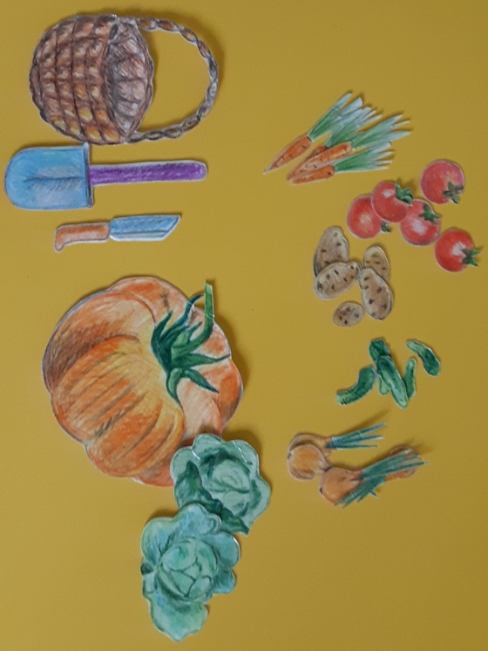
Например: Я собрал корзину помидоров. У меня корзина с помидорами.

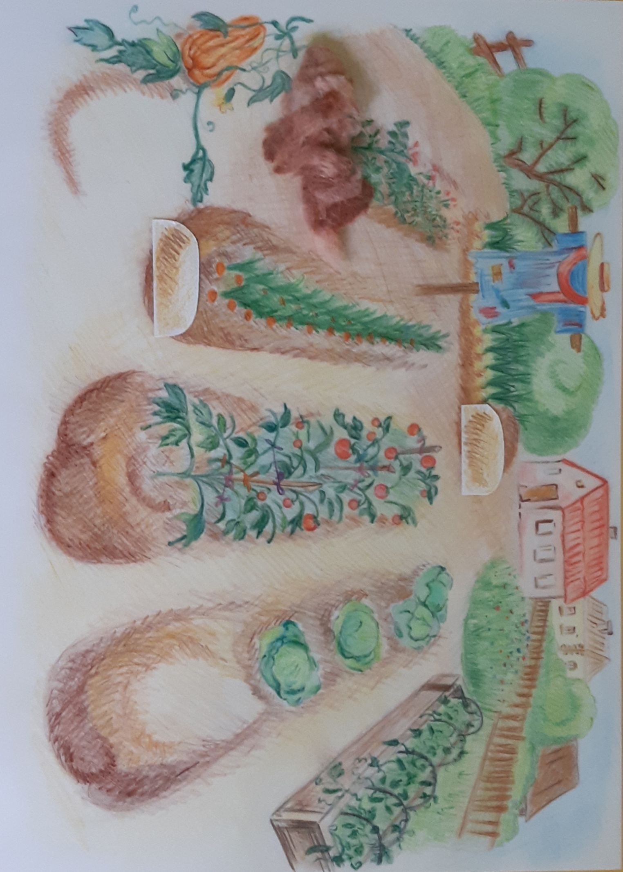

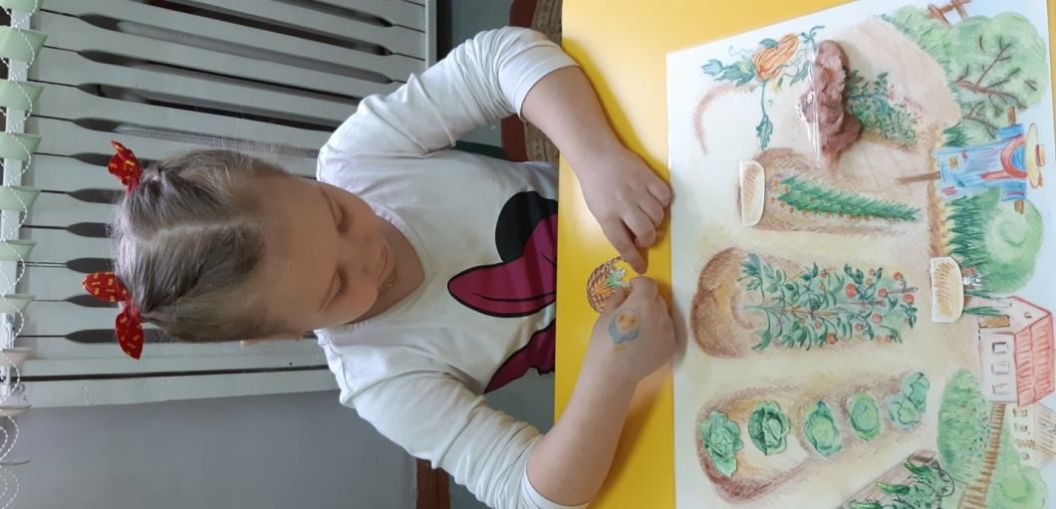
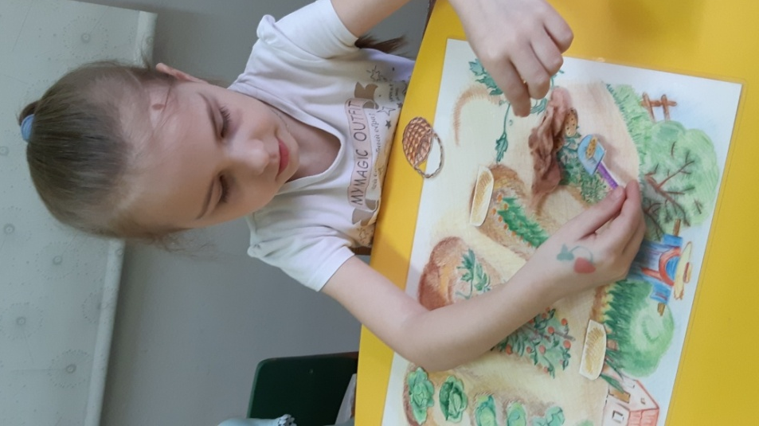

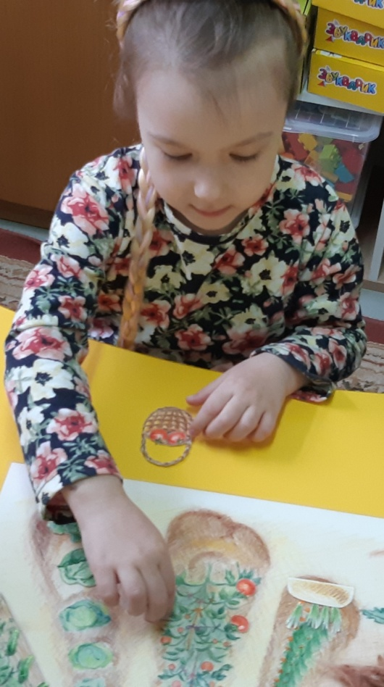

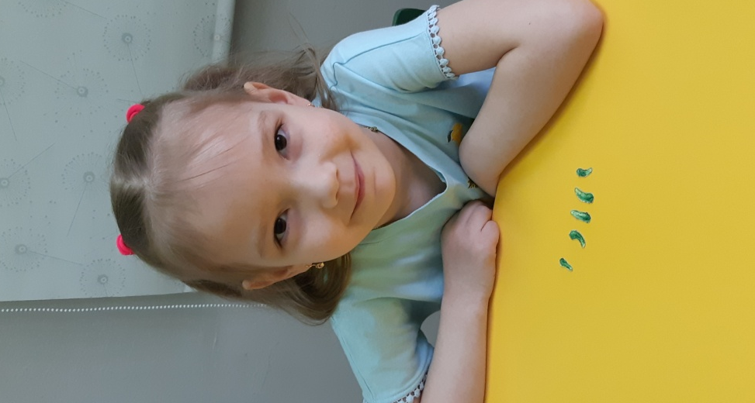

Приложение 5
Данные контрольного эксперимента
1 задание – употребление существительных в именительном падеже множественного числа.
Баллы | Количество детей | Проценты
0 | - | 0 %
1 | 1 | 3,3 %
2 | 2 | 6,7 %
3 | 3 | 10 %
4 | 3 | 10 %
5 | 21 | 70 %

2 задание – образование существительных множественного числа в родительном падеже.
Баллы | Количество детей | Проценты
0 | - | 0 %
1 | - | 0 %
2 | - | 0 %
3 | 1 | 3,3 %
4 | 6 | 20 %
5 | 23 | 76,7 %

3 задание – употребление предложно-падежных конструкций.
Баллы | Количество детей | Проценты
0 | - | 0 %
1 | 2 | 6,7 %
2 | 9 | 30 %
3 | 12 | 40 %
4 | 7 | 23,3 %
4 задание – употребление числительных 2 и 5 с существительными
Баллы | Количество детей | Проценты
0 | - | 0 %
1 | - | 0 %
2 | - | 0 %
3 | 1 | 3,4 %
4 | 4 | 13,3 %
5 | 4 | 13,3 %
6 | 21 | 70 %

Сводная таблица по итогам выполнения всех заданий
Баллы | Уровень | Количество детей | Проценты
0 – 5 | Низкий | 0 | 0 %
6 – 10 | Ниже среднего | 0 | 0 %
11 – 15 | Средний | 7 | 23,3 %
16 – 20 | Высокий | 23 | 76,7 %

Приложение 6
Сравнительный анализ данных
1 задание – употребление существительных в именительном падеже множественного числа.

Баллы | Начало года | Конец года
0 | 2 (6,7 %) | - (0 %)
1 | 8 (26,6 %) | 1 (3,3 %)
2 | 2 (6,7 %) | 2 (6,7 %)
3 | 12 (40%) | 3 (10 %)
4 | 5 (16,7 %) | 3 (10 %)
5 | 1 (3,3 %) | 21 (70 %)

2 задание – образование существительных множественного числа в родительном падеже.

Баллы | Начало года | Конец года
0 | - (0 %) | - (0 %)
1 | 2 (6,7 %) | - (0 %)
2 | 3 (10 %) | - (0 %)
3 | 6 (20 %) | 1 (3,3 %)
4 | 9 (30 %) | 6 (20 %)
5 | 10 (33,3 %) | 23 (76,7 %)

3 задание – употребление предложно-падежных конструкций.

Баллы | Начало года | Конец года
0 | - (0 %) | - (0 %)
1 | 13 (43,3 %) | 2 (6,7 %)
2 | 15 (50 %) | 9 (30 %)
3 | 2 (6,7 %) | 12 (40 %)
4 | - (0 %) | 7 (23,3 %)

4 задание – употребление числительных 2 и 5 с существительными

Баллы | Начало года | Конец года
0 | - (0 %) | - (0 %)
1 | 1 (3,3 %) | - (0 %)
2 | 5 (16,7 %) | - (0 %)
3 | 6 (20 %) | 1 (3,4 %)
4 | 7 (23,3 %) | 4(13,3%)
5 | 9 (30 %) | 4 (13,3 %)
6 | 2 (6,7 %) | 21 (70 %)

Сводная таблица по итогам выполнения всех заданий

Баллы | Уровень | Начало года | Конец года
0 – 5 | Низкий | 1 (3,3 %) | - (0 %)
6 – 10 | Ниже среднего | 12 (40 %) | - (0 %)
11 – 15 | Средний | 13 (43,4 %) | 7 (23,3 %)
16 – 20 | Высокий | 4 (13,3 %) | 23 (76,7 %)

Приложение 7
Фрагмент занятия по совершенствованию навыков словоизменения у детей старшего дошкольного возраста с общим недоразвитием речи

Тема: Совершенствование навыков словоизменения.Овощи.
Задачи:
- упражнять в согласовании числительных с именами существительными; образовании формы множественного числа имён существительных в именительном и родительном падежах; образовании предложно-падежных конструкций;
- развивать тонкие и дифференцированные движения пальцев рук: умение захватывать, удерживать и оперировать мелкими предметами; тактильные ощущения; произвольное внимание и пространственную ориентировку при выполнении заданий на большом панно.
- воспитывать умение слушать ответы товарищей;
Оборудование: дидактическая игра «Огород»: панно с изображением огорода, мелкие предметные картинки с изображением овощей (лук, картофель, морковь, помидоры, огурцы, капуста, тыквы– по 5 штук каждого), мешочек, пластмассовые фигурки овощей.
Ход занятия:
- Организационный момент
  - Игра «Чудесный мешочек»
Дети на ощупь определяют предметы в мешочке, раскладывают их на столе.
- Актуализация знаний
Определение темы занятия по фигуркам из предыдущего задания.
- Основная часть
  - Беседа «Огород».
Рассматривание панно, называние овощей.
  - Игра «Один-много». Образование формы множественного числа существительных в именительном и родительном падеже.
Взрослый раздаёт детям мелкие предметные картинки с изображением овощей. Дети их называют в единственном числе.
Это помидор, это огурец, это морковка и т.д.
Затем дети называют овощи в форме множественного числа в именительном падеже.
Это помидоры, это огурцы, это морковь и т.д.
После переходят к называнию формы множественного числа в родительном падеже.
Много помидоров, много огурцов, много моркови и т.д.
  - Игра «Посадим овощи». Образование формы множественного числа существительных в винительном падеже.
Педагог предлагает детям разложить овощи на грядках, «посадить» их и ответить на вопросы, озвучивая свои действия.
Ваня, что ты сажаешь? – Я сажаю помидоры и т.д.
- Физкультминутка
В огород пойдем, (маршировать на месте)
Урожай соберем. (идти по кругу, взявшись за руки)
Мы морковки натаскаем, (имитировать, как таскают)
И картошки накопаем, (копают)
Срежем мы кочан капусты (срезают)
Круглый, сочный, очень вкусный. (показать руками)
Щавеля нарвем немножко (рвут)
И вернемся по дорожке. (идти по кругу, взявшись за руки)
- Закрепление материала
  - Игра «Соберём урожай». Образование предложно-падежных конструкций.
Взрослый рассказывает детям о том, что разные овощи растут на земле, на кустах, в земле и глубоко под землёй. Для того чтобы собрать урожай иногда нужно использовать инструменты (нож или лопату), а некоторые овощи просто срывают с кустов или вытягивают из земли за хвостик. Ребята озвучивают свои действия по сбору урожая после начала фразы педагогом.
Картошка растёт под землёй - я выкапываю картошку из-под земли (из земли) лопатой.
Лук растёт в земле - я вытягиваю лук из земли за хвостик.
Огурцы растут на кустах - я срываю огурцы с кустов.
Капуста растёт на земле - я срезаю капусту с земли ножом и т.д.
  - Игра «Сосчитай-ка». Согласование числительных с именами существительных
Педагог предлагает детям собрать урожай в корзинку. Ребята собирают и выкладывают картинки по одной на изображение корзинки и пересчитывают их. Каждый ребёнок выкладывает свой набор из пяти картинок.
Один помидор, два помидора, три помидора, четыре помидора, пять помидоров и т.д.
  - Игра «Хвастуны». Образование формы множественного числа существительных в родительном и творительном падежах
Взрослый предлагает детям «похвастаться» друг перед другом тем, какой богатый урожай они собрали в огороде и рассказать целую корзину каких овощей они собрали и корзина с чем у них есть.
Я собрал корзину помидоров. У меня корзина с помидорами и т.д.
- Итог занятия
  - Рефлексия.

